Ministerul Educaţiei, al Culturii și Cercetării al Republicii Moldova

Universitatea Tehnică a Moldovei

Departamentul Informatică și Ingineria Sistemelor

**RAPORT**

Lucrarea de laborator nr.1

ASR

A efectuat:

st. gr. C-171 D. Melniciuc

A verificat:

dr., conf.univ. M. Pavlov

Chişinău 2020

|  |  |  |  |  |
| --- | --- | --- | --- | --- |
| Dispozitiv | Interfata | Adresa IP | Masca | Gateway |
| Filiala1 | Fa0/0 | 10.18.4.1/23 | 255.255.254.0 | 10.18.4.1 |
| S0/0/0 | 192.168.200.126/25 | 255.255.255.128 |
| ofCentral | Fa0/0 | 192.168.200.129/25 | 255.255.255.128 | 192.168.200.129 |
| S0/0/0 | 192.168.200.1/25 | 255.255.255.128 |
| S0/0/1 | 93.116.89.6/30 | 255.255.255.252 |
| Mdtelecom | Fa0/0 | 93.116.89.129/27 | 255.255.255.224 | 93.116.89.129 |
| S0/0/1 | 93.116.89.5/30 | 255.255.255.252 |
| PC1 | NIC | 10.18.5.254 | 255.255.254.0 | 10.18.4.1 |
| PC2 | NIC | 192.168.200.254 | 255.255.255.128 | 192.168.200.129 |
| PC3 | NIC | 93.116.89.158 | 255.255.255.224 | 93.116.89.129 |

Câte subrețele este necesar de creat din rețeaua 192.168.200.0/24?

2

Care este masca subrețelei in reprezentarea zecimală?

255.255.255.0

Care este masca subrețelei cu reprezentarea prin slash?

/24

Care sunt adresele de rețea pentru subrețele?

Câte adrese IP utilizabile pentru PC-uri sunt per fiecare subrețea?

126

Câte adrese IP pot fi utilizate pentru PC-uri în rețeaua locală a Filialei1 (Filiala1 LAN)?

510

**Sarcina 7: Configura i rutarea dinamică prin utilizarea protocolului RIP pe routerul Filiala1.**

Ce comenzi sunt necesare pentru a activa RIPv1 i a include aceste re ele în actualizările de rutare? #router rip

#network (address)

Există interfețe pe router care nu trebuie să trimită actualizări RIP?

FastEthernet0/0

Ce comandă este folosită pentru a dezactiva actualizările RIP pe această interfață?

#Router rip

#Passive-interface (Interface name)

# Sarcina 8: Configurați rutarea dinamică prin utilizarea protocolului RIP și rutarea statică pe routerul OfCentral.

Este necesar de configurat o rută statică implicită pentru a transmite toate pachetele spre adresele de destinație care nu sunt prezente în tabela de rutare. Ce comandă este necesar de introdus pentru a adăuga această rută și direcționa pachetele către routerul MDTelecom? Totodată indicați interfața de ieșire pe routerul OfCentral.

Ip route mask ip

Ce comenzi este necesar de introdus pentru a activa RIPv1 și a include rețeaua locală (LAN) în actualizările de rutare?

#router rip

#passive-interface (Interface name)

Există interfețe pe router care nu trebuie să trimită actualizări RIP?

Da

Ce comandă este folosită pentru a dezactiva actualizările RIP pe această interfață?

#router rip

#passive-interface (Interface name)

Routerul OfCentral urmează să transmit informația privind ruta implicită către routerul Filiala1 în mesaje de actualizare RIP. Ce comandă este necesar de introdus pentru a configura aceasta?

#router rip

#network (address)

# Sarcina 9: Configurarea rutării statice pe routerul MDTelecom

Rutele statice vor trebui configurate pe routerul ISP pentru ca tot traficul destinat adreselor menționate în RFC 1918 care sunt utilizate pe în reţea locală a routerului Filiala1, rețeaua locală a routerului OfCentral și legătura dintre routerele Filiala1 și OfCentral.

Care sunt comenzile care trebuie să fie introduse pe routerul MDTelecom pentru a realiza acest lucru?

(host)(config) #ip route <address> <netmask> <next_hop>

# Sarcina 10: Verificați configurările

Răspundeți la întrebările de mai jos pentru a determina funcționarea normal a rețelei.

Este posibil de realizat comanda ping de pe PC2 către PC1?

da

Este posibil de realizat comanda ping de pe PC2 către PC3?

da

Este posibil de realizat comanda ping de pe PC1 către PC3?

da

Ce rute sunt prezente în tabela de rutare a routerului Filiala1?

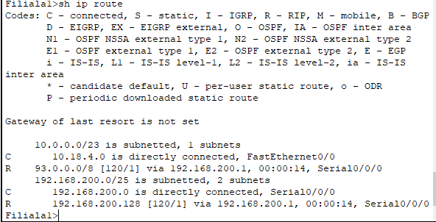

Ce rute sunt prezente în tabela de rutare a routerului OfCentral?

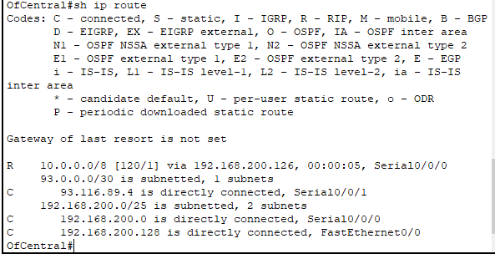

Ce rețele sunt prezente în tabela de rutare a routerului MDTelecom?

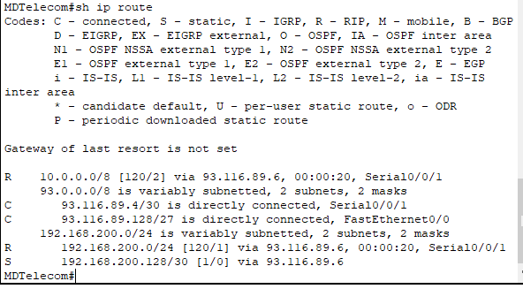

Ce rețele, inclusiv metrica acestora, sunt prezente în mesajele de actualizare RIP transmise de la routerul OfCentral?

Ce rețele, inclusiv metrica acestora ,sunt prezente în mesajele de actualizare RIP transmise de la routerul Filiala1? 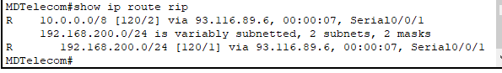

# Sarcina 11: Reflecții

Dacă ar fi utilizată rutarea statică în loc de RIP pe routerul Filiala1, câte rute statice ar fi necesar de configurat pentru ca PC-urile din rețeaua Filiala1-LAN să poată comunica cu alte rețele reprezentate în imagine?

**Sarcina 12**:

Documenta i configurările routerelor ț Pe fiecare router, captura i rezultatele următoarelor comenzi i le salva i într-un fi ier txt.

• Running configuration

• Routing table

• Interface summarization